

GIMNAZIJA SESVETE

BISTRIČKA 7, SESVETE

OIB: 69909107858

MB: 3564231

ŠIFRA DJELATNOSTI: 80220

RAZINA: 31

RAZDJEL: 09

Sesvete, 28. svibanj 2024.

**OBRAZLOŽENJE IZMJENA I DOPUNA / REBALANSA FINANCIJSKOG PLANA**

**GIMNAZIJE SESVETE ZA 2024. GODINU**

Sukladno uputi Gradskog ureda za obrazovanje, sport i mlade za dostavu podataka za izradu izmjena i dopuna Proračuna Grada Zagreba za 2024. godinu od 08.5.2024. i dostavljenim izmjenama stavaka za izvore financiranja 1.1.3 i 1.2.2 od 16.05.2024. pristupili smo izradi izmjena i dopuna financijskog plana za 2024. godinu.

Ukupno planirano povećanje prihoda za 2024. godinu iznosi 76.700,00 €, rashoda 83.000,00 € te viška iz prethodne godine u iznosu 6.300,00 €.

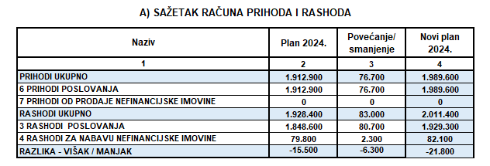

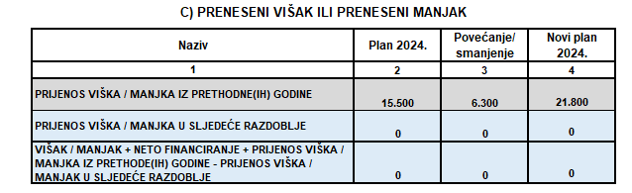

1. **Prihodi i preneseni višak**

Planirano je povećanje prihoda pomoći iz drugih proračuna izvor 5.2. u iznosu 63.600,00 €, namjenskih prihoda izvor 4.3. u iznosu 3.600,00 €, donacija izvor 6.1.u u iznosu 9.300,00 € te općih prihoda i primitaka – pojačani standard izvor 1.1. u iznosu 200,00 €.

Preneseni višak prihoda iz 2023. godine povećan je u odnosu na plan na vlastitim prihodima za 8.800,00 € i pomoći iz drugih proračuna za 4.500,00 €, te je unesen u plan manjak prihoda poslovanja iz izvora 5.6 u iznosu 3.200,00 €, te je ukupan višak prihoda povećan za 6.300,00 € .

Pregled izmjena i dopuna prihoda prema izvorima financiranja i ekonomskoj klasifikaciji prikazuje se u slijedećoj tablici, dok je višak prihoda već prikazan:

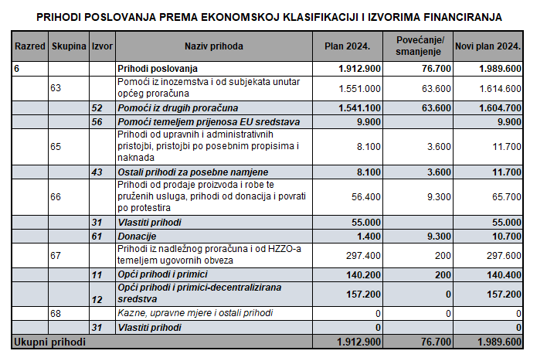

1. **Rashodi**

Planirano ukupno povećanje/smanjenje rashoda za 2024. godinu iznosi 83.000,00 € od kojih su rashodi poslovanja 80.700,00 €, a rashodi za nabavu nefinancijske imovine 2.300,00 €.

Rashodi za zaposlene povećavaju se u iznosu 63.400,00 € radi promjene koeficijenata i povećanja plaća prema novom Zakonu o plaćama, te u ostalim rashodima za zaposlene iz pomoći iz drugih proračuna zbog donošenja novog materijalnog prava u 2024. Uskrsnica. Povećanje koeficijenata odmah se izražava i kod isplata plaća iz vlastitih izvora. Povećanje iz pomoći iz drugih proračuna je za 61.400,00 €,a iz vlastitih sredstava 2.000,00 €.

Materijalni rashodi povećavaju se u iznosu 17.300,00 € za službena putovanja, naknade za prijevoz, stručno usavršavanje, uredski materijal i ostali materijalni rashodi, materijal i dijelove za tekuće i investicijsko održavanje, komunalne i ostale usluge.

Iz vlastitih prihoda – prijenos viška iz 2023. godine planira se financirati 5.000,00 €, od kojih za materijal i dijelove za tekuće i investicijsko održavanje 1.200,00 € zbog stalnih radova na održavanju imovine, radne i zaštitne odjeće i obuće 500,00 €, usluge telefona pošte i prijevoza za 100,00 €, računalne usluge 600,00 €, reprezentacije 500,00 €, pristojbe i naknade 100,00 € i ostale nespomenute rashode 2.000,00 €.

Prihodi za posebne namjene - planiraju se umanjiti za 200,00 € na troškovima osobama izvan radnog odnosa, jer se ne planira ništa plaćati učenicima.

Iz pomoći iz drugih proračuna – za prijenos viška iz 2023. godine planira se financirati provedba projekta „Debatnog kluba“ , „Slikamo i učimo“ i „Preventivni programi“ u iznosu 4.500,00 € za koja smo sredstva iz državnog proračuna dobili krajem 2023. godine.

Pomoći temeljem prijenosa EU sredstava – umanjena su sredstva za 3.200,00 €, jer je planiran preveliki višak prihoda iz ovog izvora.

Donacije – povećana su sredstva za 9.300,00 € iz razloga što se sredstva dobivena za od turističkih agencija knjiže na donacije.

Rashodi za nabavu dugotrajne imovine povećavaju se u iznosu 2.300,00 € za nabavu komunikacijske opreme, mobitela za 1.400,00 € i opreme za održavanje i zaštitu 400,00 € iz vlastitih prihoda – prijenos viška iz 2023. godine, te povećanje rashoda za uredsku opremu i namještaj i knjige u iznosu 500,00 € pomoći iz drugih proračuna

Pregled izmjene i dopune rashoda prema izvorima financiranja i ekonomskoj klasifikaciji prikazuje se u slijedećoj tablici:

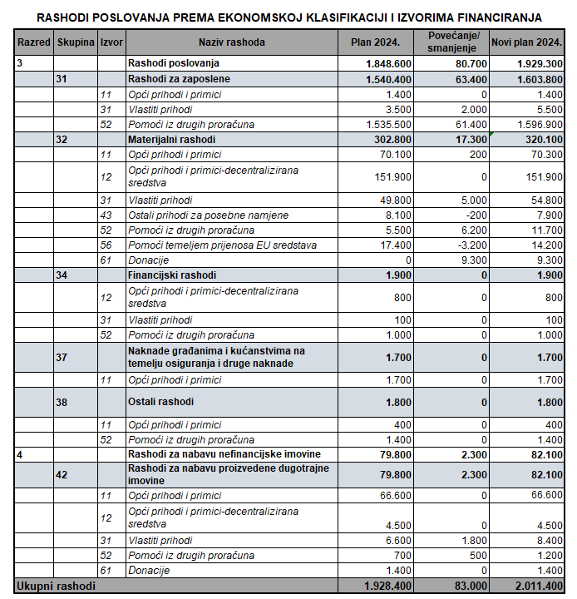

Pregled izmjene i dopune planiranih rashoda prema izvorima financiranja i ekonomskoj klasifikaciji, raspoređenih u programe koji se sastoje od aktivnosti i projekata prikazuje se u slijedećoj tablici:

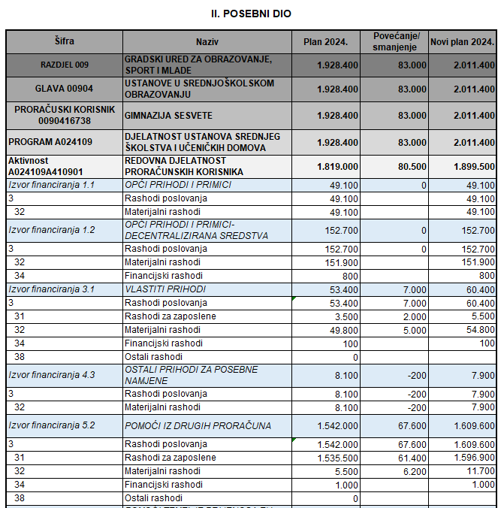

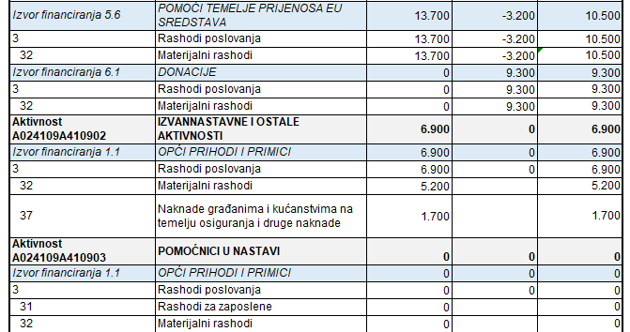

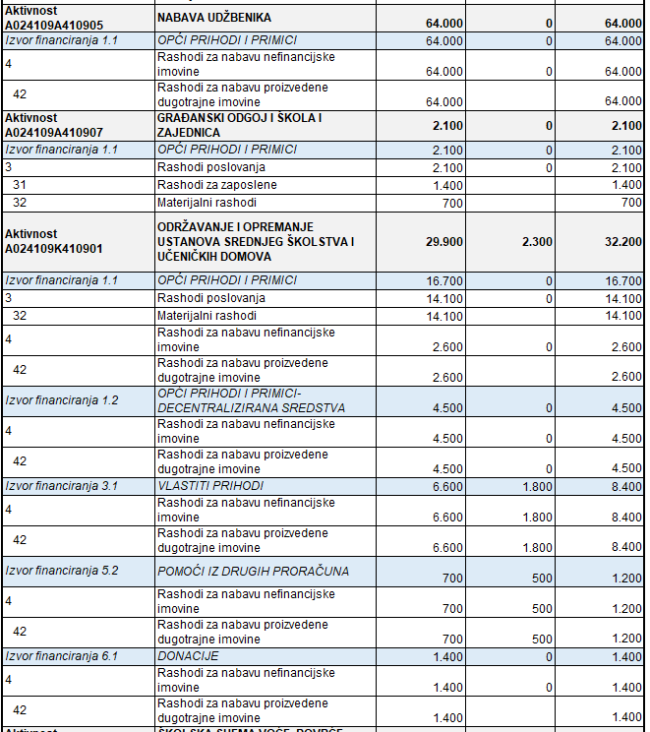

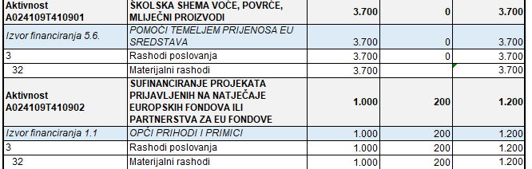

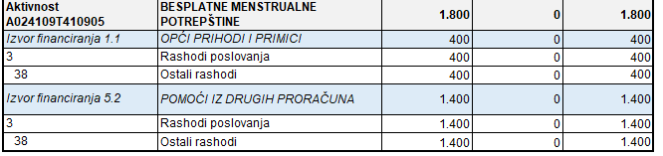

Klasa: 400-01/24-01/01

Ur. broj: 251-116-24-05-1

Sesvete, 28.05.2024.

Ravnateljica:

Božana Sertić, prof.